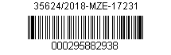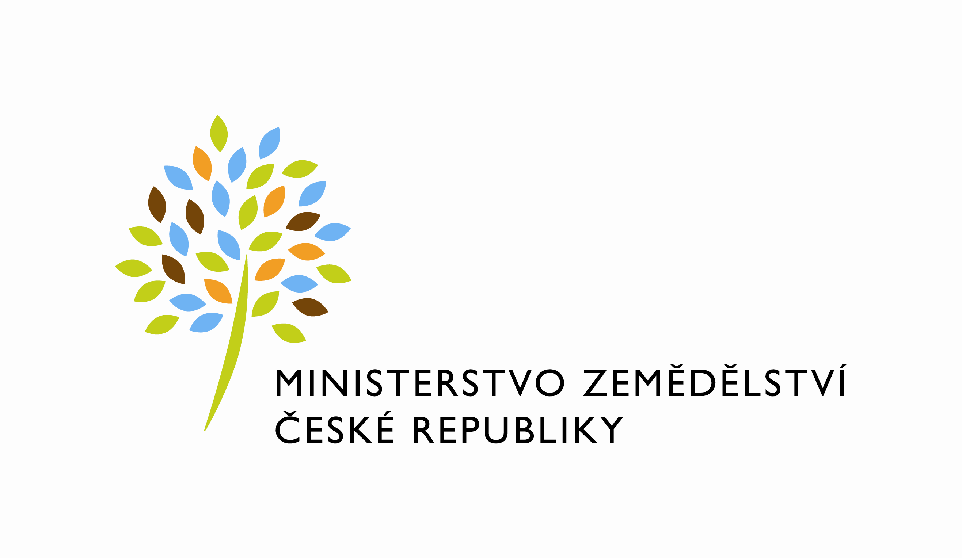

Zpřesnění Zásad, kterými se na základě § 1, § 2 a § 2d zákona č. 252/1997 Sb.,
o zemědělství, ve znění pozdějších předpisů, stanovují podmínky pro poskytování dotací na udržování a využívání genetických zdrojů pro výživu a zemědělství pro rok 2018

Upřesnění části B. (Podprogram 6.1 – Podpora genetických zdrojů zvířat, Podprogram 6.1 – Formuláře, Čestné prohlášení, Tabulka č. 2, 5 a 7)

Čestné prohlášení:

- Tabulka č. 2, strana 37,
- Tabulka č. 5, strana 41 - 42,
- Tabulka č. 7, strana 45.

Původní text:

Souhlasím se zpracováním svých osobních údajů obsažených v tomto prohlášení ve smyslu zákona č. 101/2000 Sb., o ochraně osobních údajů, ve znění pozdějších předpisů, za účelem evidence podpor malého rozsahu v souladu se zákonem č. 215/2004 Sb., o úpravě některých vztahů v oblasti veřejné podpory a o změně zákona o podpoře výzkumu a vývoje, ve znění pozdějších předpisů. Tento souhlas uděluji správci a zpracovateli, kterým je Ministerstvo zemědělství, pro všechny údaje obsažené v tomto prohlášení, a to po celou dobu 10 let ode dne udělení souhlasu. Zároveň si je žadatel vědom svých práv podle zákona č. 101/2000 Sb., o ochraně osobních údajů.

Tento text se ruší.

V Praze dne 20. června 2018 Ing. Jiří Milek, v.r.
ministr zemědělství

